生活走近语文 语文走向生活
——新课标下“实用性阅读与交流”任务群学习之心得
张珂
今天我要分享的主题是《生活走近语文 语文走向生活》。
阅读《义务教育语文课程标准》和《课程标准解析与教学指导》，为我这个新手教师的今后教学指明了方向。现就“实用性阅读与交流”任务群的学习心得和教学实践两方面展开。
接下来，先谈一谈守正创新，学习心得部分：
据新课标，我们可以了解，“实用性阅读与交流”任务群是课标提出的六大学习任务群之一，在发展型学习任务群中居首要位置，上承基础性任务群，语言文字积累与梳理，下接其他发展型任务群。目的在于引导学生在语文实践活动中通过提取信息，根据具体的情境和对象，清楚有效地传递信息，满足生活需要。
“实用性阅读与交流”任务群强调学科实践，指向“有用”的价值取向。在《课程标准解析与教学指导》中，“有用”包含以下几层意思。我按照我的理解把这几层含义做成了导图。
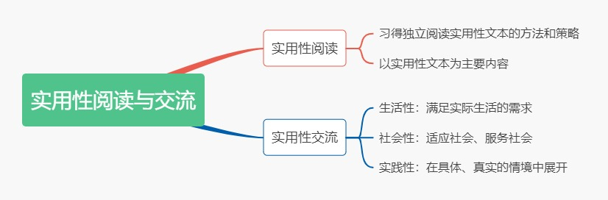
首先，实用性阅读是为了学会独立阅读实用性文本，也就是习得方法和策略；其次，实用性阅读是以实用性文本为主要内容的阅读。实用的阅读，这样的阅读对学生生活而言，具有实际使用价值；
而实用性交流指的是出于生活实际需要的言语交际。实用性交流具有以下三个特点：第一，“生活性”，交流出于真实的生活实际，满足实际生活的需求。第二，社会性，这一任务群的学习可以增强适应社会和服务社会的能力。第三，实践性，实用性交流总是在某一具体、真实的情境中展开，正如书中所说，“实用性阅读与交流”任务群的单独提出，凸显了“实践性”在语文课程中的重要地位。
阅读《课程标准解析与教学指导》下的“实用性阅读与交流”任务群，最让我印象深刻的是里面的案例，案例一是文明的公共生活，案例二是链接古今，案例三是拥抱大千世界。正如书中所言，第一，以满足儿童学习需要和生活需要为教学目标。第二，以全体儿童的参与为教学基础。第三，以真实的生活情境为课堂底色。
第二部分，力学笃行，教学实践与反思：
根据新课标对第一学段“实用性阅读与交流”任务群的指导，现以二下第六单元为例谈之。
（一）分析教材，把握学情，制定学习目标
本单元是二下第六单元。“提取主要信息，了解课文内容”是本单元的重点，因此将此单元归属于“实用性阅读与交流”。《古诗二首》要求读诗句，想象画面；《雷雨》要求学生说说雷雨前、雷雨中和雷雨后景色的变化；《要是你在野外迷了路》要求说说课文里写了哪几种“天然的指南针”，它们是怎样帮助人们辨别方向的；《太空生活趣事多》要求学生说说太空生活有哪些有趣的事情。这些都要调动学生的生活积累，获得感受和体验，使联系生活经验阅读逐渐成为一种能力。
基于以上认知，以任务群理念做指导，设置“探索大自然的奥秘”为总的学习情境，设置以下学习任务：
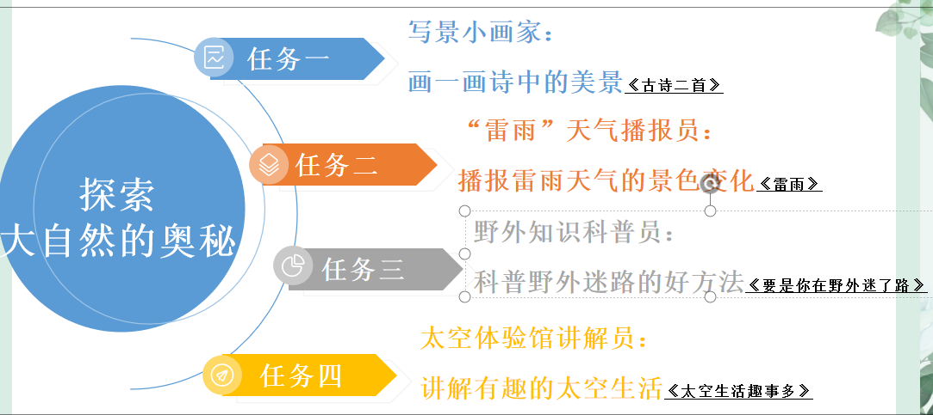
（二）创设情境，设计活动，展开学习过程
这里再以单篇课文《太空生活趣事多》为例，设置以“讲解员”为主要语文实践活动。是刚刚单元的任务四，太空体验馆讲解员：讲解有趣的太空生活。
学习此篇课文时，分别设置了以下学习活动——
活动一 | 与观众交流，对太空生活的了解有多少？
活动二 | 和观众明确，对太空生活的讲解分几块？
活动三 | 请观众感受，谈太空生活的乐趣在哪里？
活动四 | 向观众科普，知太空生活的原理是什么？
活动五 | 请观众投票，评评太空生活的最佳讲解员？
在之前的教学中，我做出了一些尝试，比如在制作班级小报的过程中，涉及到一些实用性的生活知识，不过在此次阅读课标指导后，我发现我完全可以将班级小报的这一块内容放手交给小朋友们，比如把他们讲解的内容转为文字放上去，或者把他们讲解时录下来，拍下来，还有许多可以实施的措施。
语文本是一门关于生活的课程，学习的最终目的就是为了享受生活，只有在生活中真正走近语文，才能让语文一步步走向生活。

